ВАРИАНТ ЕГЭ — 2013
B1 Одна таблетка лекарства весит 20 мг и содержит 5 % активного вещества. Ребёнку в возрасте до 6 месяцев врач прописывает 0,4 мг активного вещества на каждый килограмм веса в сутки. Сколько таблеток этого лекарства следует дать ребёнку в возрасте трёх месяцев и весом 5 кг в течение суток?
Решение. Одна таблетка содержит 20 0,05 = 1 мг активного вещества. Ребёнку весом 5 кг необходимо 5 0,4 = 2 мг активного вещества в сутки, то есть 2 таблетки.
Ответ: 2.
B2 На диаграмме показано распределение выплавки меди в 10 странах мира (в тысячах тонн) за 2006 год. Среди представленных стран первое место по выплавке меди занимали США, десятое место — Казахстан. Какое место занимала Россия?
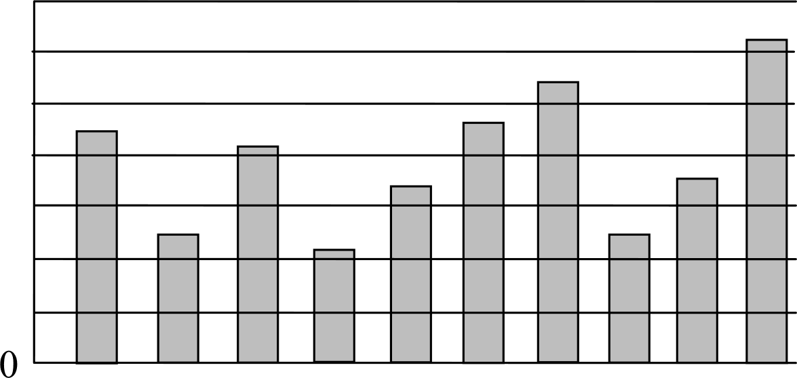
1400
1200
1000
800
600
400
200

А 3 И К К К П Р С
в а н а а и е о о Ш
С М Д 3 н т р л с А
т б о а а а у о с р и н х д й и а и е с а а я
и и а
Решение. Сравнивая высоту представленных на диаграмме столбцов, видим, что Россия (предпоследний столбец) находилась на шестом месте.
Ответ: 6.
ВЗ Найдите площадь трапеции ABCD, вершины которой имеют координаты A(2; l), B(4;1), С 5,’5), D(9;5).
Решение. Четырёхугольник ABCD — трапеция, основания AB и CD которой параллельны оси абсцисс. Тогда площадь ABCD вычисляем по формуле S —— a 2 - h , где п, b — основания, h — высота трапеции. Длины

оснований — это разности абсцисс координат вершин, длина высоты разность ординат:

Отсюда S = 2 -4
2
п = 4 —2 = 2, b ——9 —5 = 4, h ——5 —1= 4.
4 = 12.

Ответ: 12.
B4 Независимая экспертная лаборатория определяет рейтинг Л бытовых приборов на основе коэффициента ценности, равного 0,01 средней цены Р , показателей функциональности F , качества Q п дизайна D . Каждый из показателей оценивается целым числом от 1 до 4. Итоговый
рейтинг вычисляется по формуле Л = 4(2F + 2Q + D)— 0,01d. В таблице даны средняя цена и оценки каждого показателя для нескольких моделей пылесосов. Определите наивысший рейтинг представленных в таблице
моделей пылесосов.

Модель пылесоса | Средняя цена | Функцио- нальность | Качество | Дизайн
А | 4700 | 2 | 0 | 1
Б | 5500 | 4 | 0 | 4
В | 4600 | 2 | 4 | 1
Г | 4900 | 3 | 0 | 1
Решение. Подставляя данные таблицы в формулу, получаем

ЛА = 4(2 2 + 2 - 0 + l) 0,01 4700 = 20 — 47 = —27,
Л = 4(2 4 + 2 - 0 + 4)— 0,01 5500 = 48 — 55 = —7,
Лв = 4(2 2 + 2 - 4 +1)— 0,01 4600 = 52 —46 = 6,
Лр = 4(2 3 + 2 0 + 1) — 0,01 4900 = 28 —49 = —21.
Ответ: 6.
B5 Найдите корень уравнения 29+‘ = 8.
Решение. Перепишем уравнение в виде
29 = 23 ; 9 + = 3; = —6.
Ответ: —6.
B6 В треугольнике ABC ЛB ——BC, ЛС ——10, высота СИ равна 4.
Найдите синус угла ACB .
Решение. Из прямоугольного треугольника ACH получаем

sin = Си — 4
—
AC 10
= 0,4.

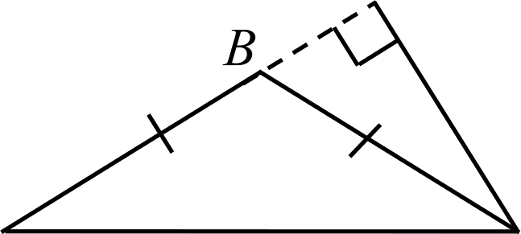
А С

Из | условия | задачи | следует, | что | СВ —— XBAC. Таким | образом,
sin | СВ ——0,4.
Ответ: 0,4.
B7 Найдите значение выражения log 5 312,5 — log 5 2,5.
Решение. YIo свойству логарифма

Ответ: 3.
1og 5
312,5 — log 2,5 = lo
312,5 = 1og
2,5
5 125 = 3 .

B8 На рисунке изображён график функции у = Ј(х), определённой на интервале (—5;8) . Найдите количество точек, в которых производная функции Ј(х) равна 0.
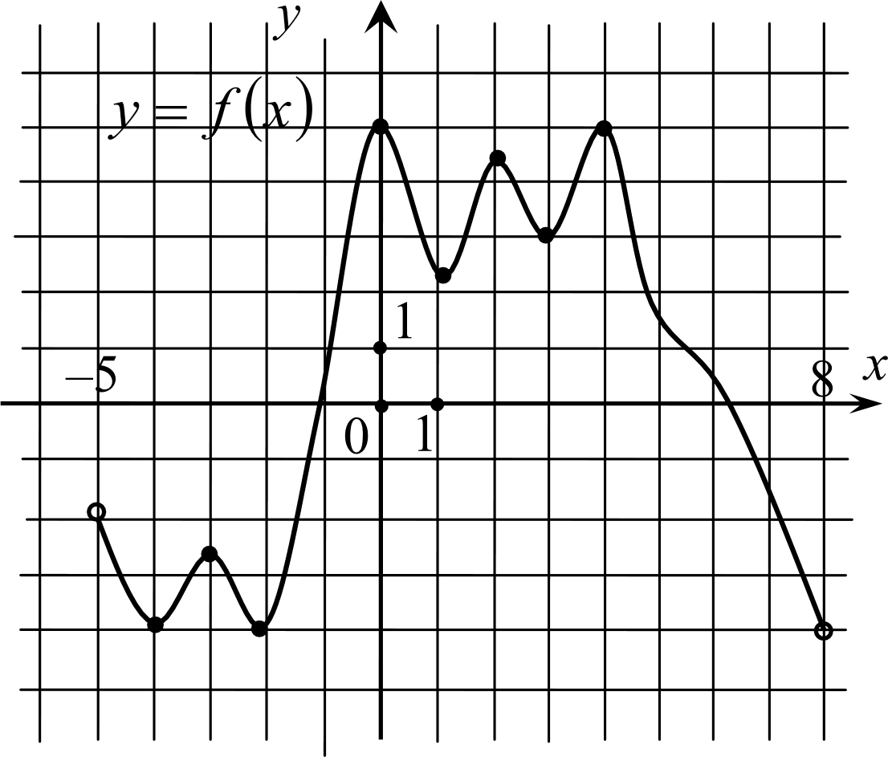
Решение. Производная функции равна нулю в точках экстремума (максимума и минимума) функции. Таких точек на графике 8.
Ответ: 8.
B9 Около конуса описана сфера (сфера содержит окружность основания конуса и его вершину). Центр сферы совпадает с центром основания конуса. Радиус сферы равен 522 . Найдите образующую конуса.
Решение. Рассмотрим осевое сечение конуса.

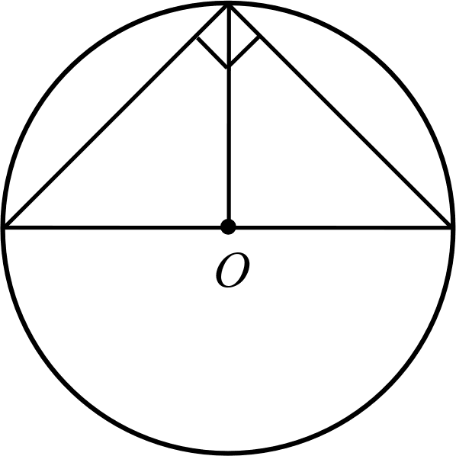
А

Мы имеем равнобедренный треугольник ABC, вписанный в окружность. Основание треугольника AC есть диаметр окружности. Искомая величина есть гипотенуза равнобедренного прямоугольного треугольника ABO, то есть образующая конуса равна
AB —— AO 32 = 5232 32 = 104.
Ответ: 104.
В10 Перед началом первого тура чемпионата по настольному теннису участников разбивают на игровые пары случайным образом с помощью жребия. Всего в чемпионате участвуют 26 спортсменов, среди которых 17 спортсменов из России, в том числе Денис Полянкин. Найдите вероятность того, что в первом туре Денис Полянкин будет играть с каким-либо спортсменом из России.
Решение. В соответствии с классическим определением вероятность есть отношение числа благоприятных исходов испытания к общему числу исходов. В условиях задачи число благоприятных исходов равно количеству членов команды России (кроме Дениса), то есть 16, а общее число исходов равно количеству всех возможных противников Дениса, то есть 25. Итак, искомая вероятность Р —— 16 = 0,64.
25
Ответ: 0,64.
Bll Найдите объём многогранника, вершинами которого являются точки А, В, С, D, Е, F, Be правильной шестиугольной призмы ABCDEFфВ С D Е F , площадь основания которой равна 6, а боковое ребро
равно 6.
Решение. Многоугольник, объём которого надо найти, — это пирамида ABCDEFQ с основанием и высотой, совпадающими с основанием и высотой данной призмы. Её объём

Ответ: 12.

пир.'
1
призмы'
1
’о сн h 6 6 ' 12

Bl2 Локатор батискафа, равномерно погружающегося вертикально вниз, испускает ультразвуковые импульсы частотой 598 МГц. Скорость погружения батискафа, выражаемая в м/с, определяется по формуле
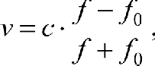 где с ——1500 м/с — скорость звука в воде, — частота испускаемых импульсов (в МГц), f — частота отражённого от дна сигнала, регистрируемая приёмником (в МГц). Определите наибольшую возможную частоту отражённого сигнала f , если скорость погружения батискафа не должна превышать 5 м/с. Ответ выразите в МГц.

Решение. Учитывая, что скорость погружения батискафа не должна
превышать 5 м/с, запишем неравенство v 5. Из этого неравенства следует

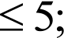
1500 — 598
Ј + 598

зоо * 598
Ј + 598
l; 300(J — 598) Ј + 598 ;

3003 —300 598 < Ј + 598; 2993 < 301 598; Ј < 301 2 = 602.
Наибольшая возможная частота равна б02МГц.
Ответ: 602.
B13 Катер в 10:00 вышел из пункта А в пункт В, расположенный в 15 км от А. Пробыв в пункте В 4 часа, катер отправился назад и вернулся в пункт А в 18:00 того же дня. Определите (в км/ч) собственную скорость катера, если известно, что скорость течения реки равна 2 км/ч.
Решение. Пусть х — искомая скорость катера. Тогда по течению он двигается со скоростью х + 2, а против течения — со скоростью х — 2. Время,

затраченное на путь в один конец, paBHO
l6 _
, а в другои —
i 5 . Учитывая

время стоянки, получаем уравнение
х + 2
15 + 15 = 4. Отсюда 2s' —15a — 8 = 0,
х + 2 х — 2

15 + 17
1,2 ' 4
Один из корней отрицательный, следовательно, он не подходит

по смыслу задачи. Итак, х = 15 + 17 =8
4
Ответ: 8.
2 + 8
В14 Найдите наименьшее значение функции у — на отрезке
[4;20].
Решение. Найдём производную данной функции и исследуем поведение функции на данном отрезке.

2 — 81
Производная у' = $х + 81х°') = 1 — 81х°' =
Критические точки

(нули числителя и знаменателя полученной дроби) таковы:

— 9, 0, 9. Изобразим на числовой прямой эти точки, знаки производной и поведение функции.

—9
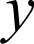
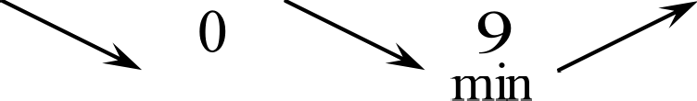
max
На отрезке 4;20] функция имеет только точку минимума х = 9, следовательно, наименьшее значение функции на этом отрезке равно

У наим.
9 9' + 81 - к

I( ) 9
Ответ: 18.
CI а) Решите уравнение 21°SiП = 3° Ѕ1ПХ 7 COSX
б) Найдите все корни этого уравнения, принадлежащие отрезку
—З—ку;о

Решение. а) Перепишем данное уравнение в виде

3 S ПА
-
7 SlПf = 3 SlПf 7 COSf ; 7 ° S1П = 7 COS — sin х = cosx ; tgх = — l

Тогда х = — + лн, п с Z.

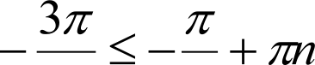
б) Для отбора корней решим неравенство <0

2 4

относительно п : —
2 4
5<р < 1

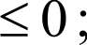
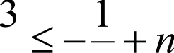
4 4
Целые значения в полученном

промежутке это —l и 0. Следовательно, х

4 2 4

Ответ: а) х =——+ лп, п е Z ; 6)
4
5л т

4 4

C2 В правильной четырёхугольной пирамиде MABCD стороны основания равны 6, а боковые рёбра равны 5. Найдите площадь сечения пирамиды плоскостью, проходящей через точку А н середину ребра MC параллельно прямой BD.

Решение
А 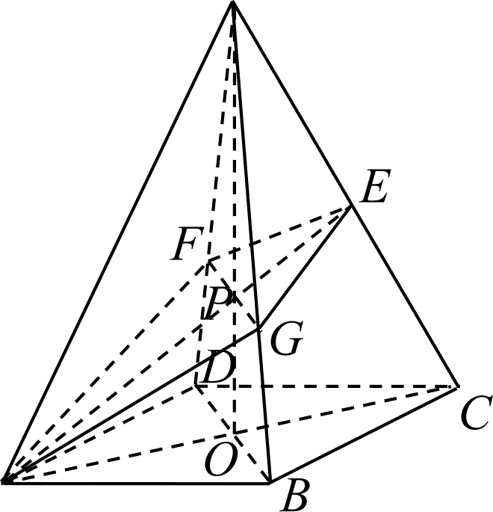
Пусть точка Е — середина ребра MC . Отрезок AE пересекает плоскость MBD в точке Р . В треугольнике CC точка Р является точкой пересечения медиан, следовательно, : PO ——2 :1, где О — центр основания пирамиды. Отрезок FG параллелен BD и проходит через точку Р (точка F принадлежит ребру MD, G — ребру MB), откуда

FD м
Fc ‹вD
› ЛВ = 42

2:1;

Четырёхугольник AFEG — искомое сечение. Отрезок AE — медиана треугольника MAC, значит,

AE —— 2Л C
22 + 2MA22 — М С 22 13

Поскольку прямая AC перпендикулярна плоскости MBD, диагонали AE и
FG четырехугольника AFEG перпендикулярны, следовательно,
AE FG
= 132 .
S AFEG 2
Ответ: 1332.

СЗ Решите систему неравенств
log 4
+ 6
(х — 4 )6

—6,

+g + 40a' + 2 —10 < 2.
Решение. 1. Решим первое неравенство системы, используя метод рационализации. Перепишем неравенство в виде

lOQ 4_
+ 6
(х — 4) 6
io 4
'
1
°‘ (4 — x)
. Последнее неравенство равносильно системе
6

(4 — —1)
4 — х > 0,
4 — 1,
+ 6 > 0,
x+6 1
(т — 4) 6 (4 — 3) 6

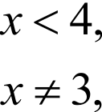
> —6,
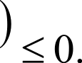
х — 3)(x + 5
(х — 4)6

Решая последнее неравенство системы методом интервалов

—5 3 4
и учитывая остальные условия, получаем, что — 5 х < 3.
2. Решим второе неравенство системы:

3 + 9 2 + 403' + 2 —
2; х' + 932 +
403 2

т — 5 т — 5
x4 + 4s’ — 5s' < х' (х — l)(x + 5)<
0 o
Решая последнее неравенство методом интервалов,

—5 0 1
получим: х —5, х ——0; 1 х < 5.
3. Решение исходной системы удобно завершить, используя иллюстрацию:
Ответ: — 5; 0; 1;3).

C4 Окружности радиусов 2 и 3 с центрами О и O2 соответственно касаются в точке А. Прямая, проходящая через точку А, вторично пересекает меньшую окружность в точке В, а большую — в точке С. Найдите площадь треугольника BCOz , если ВО = 30°.
Решение. Возможны два случая: l) окружности касаются внутренним образом; 2) окружности касаются внешним образом.
I-й случай. 1. Выполним рисунок.

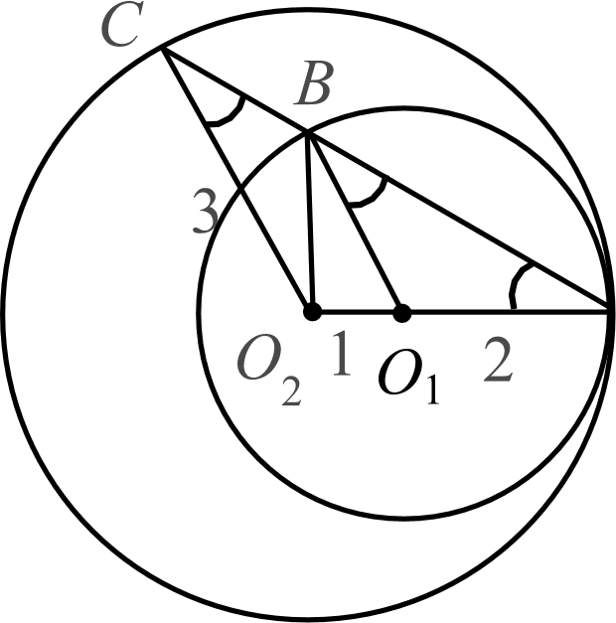
А

2. Центры окружностей О и О и точка их касания А лежат на одной прямой. Треугольники ABO и ACO — равнобедренные, следовательно,
zывq ——zaЛq = z CAO2 —— zя co 2 ——30°.
Тогда AB ——2ЛО cos30° = 23 и AC —— 2ЛО, cos30° = 33 . Откуда
BC —— AC — AB —— 33 — 23 = 3 .
Таким образом, площадь треугольника BCO равна

Й13СО2
— — BC 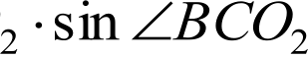

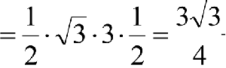
2

2-й случай. 1. Выполним рисунок.
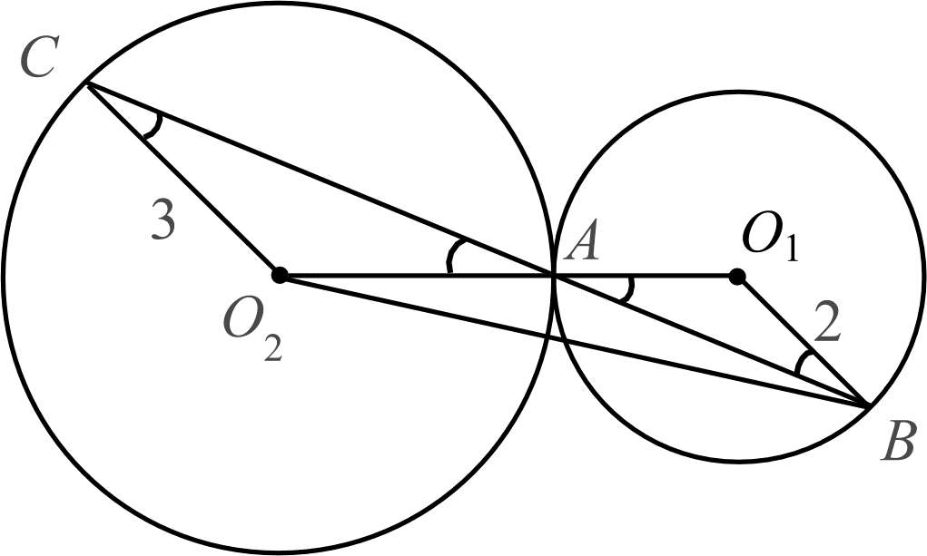
2. В данном случае точка касания окружностей, точка А, лежит между точками В и С. Тогда
BC —— AC+ AB —— 33 + 23 = 53 ,
и площадь треугольника BCO равна

Й ВСО2
——вс со
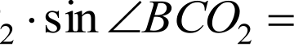
2
1 153
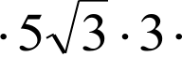
2 2 4

Овtвгш: 33 Или 153

4 4
C5 Найдите все значения п , при каждом из которых уравнение
лг + —8 — 6x — х' = 2‹r + l имеет единственный корень.
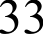

Решение. Запишем уравнение в виде —8 — 6x — x2 = —лг + 2п +1. Рассмотрим две функции: Ј(х) = —8 — 6x — x2 и g(x) ———лг + 2п +1.
Графиком функции Ј(х) = 1 —(х + 3) является полуокружность радиуса 1 с центром в точке (—3; 0) , лежащая в верхней полуплоскости (см. рис.). При каждом значении п графиком функции g х) является прямая с угловым коэффициентом — ‹г, проходящая через точку M(2;1) .
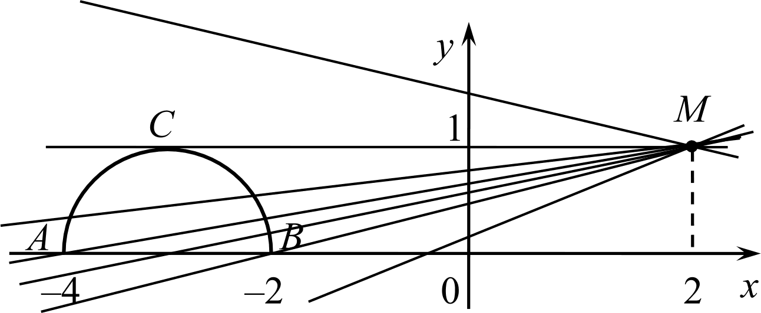
Уравнение имеет единственный корень, если графики функций f х) и g х) имеют единственную общую точку: либо прямая касается полуокружности, либо пересекает её в единственной точке.
Касательная MC, проведённая из точки М к полуокружности, имеет
угловой коэффициент, равный нулю, то есть при п = 0 исходное уравнение имеет единственный корень.
При — п < 0 прямая не имеет общих точек с полуокружностью.
Прямая , заданная уравнением у = —or + 2‹r +1, проходит через точки M(2;l) и Л(—-4;0) , следовательно, её угловой коэффициент — п = 1/6. При 0 < —п 1/6 прямая, заданная уравнением у = —nr + 2‹r +1, имеет две общие точки с полуокружностью.
Прямая MB, заданная уравнением у = —лг + 2s + 1, проходит через
точки M(2;1) и B(—2;0) , следовательно, её угловой коэффициент — п = 1/4. При 1/6 < —п 1/4 прямая, заданная уравнением у = —лг + 2п + 1, имеет угловой коэффициент больше, чем у прямой , и не больше, чем у прямой
MB, н пересекает полуокружность в единственной точке. Получаем, что при
1/6 < —‹г 1/4 исходное уравнение имеет единственный корень.
При — п > 1/4 прямая не имеет общих точек с полуокружностью. Овtвгш: —1/4;—136a; 0.
C6 Задумано несколько (не обязательно различных) натуральных чисел. Эти числа и их все возможные суммы (по 2, по 3 и т. д.) выписывают на доску в порядке неубывания. Если какое-то число п , выписанное на доску, встречается несколько раз, то на доске остаётся одно такое число п , а остальные числа, равные п , стираются. Например, если задуманы числа 1, 3, 3, 4, то на доске будет записан набор 1, 3, 4, 5, 6, 7, 8, 10, 11.
34

а) Приведите пример задуманных чисел, для которых на доске будет записан набор 1, 2, 3, 4, 5, 6.
б) Существует ли пример таких задуманных чисел, для которых на доске будет записан набор 1, 3, 4, 5, 6, 7, 8, 9, 14, 15, 16, 17, 18, 19, 20, 22?
в) Приведите все примеры задуманных чисел, при которых на доске будет записан набор 10, 12, 13, 22, 23, 24, 25, 34, 35, 36, 37, 46, 47, 49, 59.
Решение. а) Задуманные числа 1, 1, 1, 1, 1, 1 дают требуемый набор, написанный на доске.
б) Поскольку задуманные числа натуральные, то наименьшее число в наборе — это наименьшее из задуманных чисел, а наибольшее число в наборе
— это сумма всех задуманных чисел. Среди чисел записанного набора должна быть сумма всех чисел, кроме наименьшего, то есть 22—1=21. Но этого числа нет в наборе, поэтому не суіцествует примера таких задуманных чисел, для которого на доске будет выписан набор из условия.
в) Число 10 наименьшее число в наборе является наименьшим из задуманных чисел, а наибольшее число в наборе — это сумма всех задуманных чисел. Поэтому количество задуманных чисел не превосходит

целой части 59 , То
10
есть 5. Кроме того, числа 12 и 13 меньше, чем сумма

двух чисел 10, поэтому они также являются задуманными. Значит, сумма оставшихся задуманных чисел равна 59—10—12—13=24. Таким образом, так как наименьшее задуманное число равно 10, оставшиеся задуманные числа — это 12 и 12 или 24. Для задуманных чисел 10, 12, 12, 12, 13 и 10, 12, 13, 24 на доске будет записан набор, заданный в условии.
Ответ: а) 1,1,1,1,1,1; 6) нет; в) 10,12,12,12,13 или 10,12,13,24.

Вариант I
- Железнодорожный билет для взрослого стоит 550 рублей. Стоимость билета для школьника составляет 50O1o от стоимости билета для взрослого. Группа состоит из 18 школьников и 4 взрослых. Сколько рублей стоят билеты на всю группу?
- На графике, изображённом на рисунке, представлено изменение биржевой стоимости акций газодобывающей компании в первые две недели ноября. 2 ноября бизнесмен приобрёл 10 акций этой компании. Шесть из них он продал 6 ноября, а 13 ноября — остальные 4. Сколько рублей потерял бизнесмен в результате этих операций?

